**滕州市南沙河镇**

**2023年政府信息公开工作年度报告**

2023年，在市政府的正确领导下，在上级有关部门的关心支持下，我镇认真贯彻实施《条例》，层层分解落实政府信息公开要点，政府信息公开工作得到平稳、有序地推进，工作机制不断完善，公开内容不断深化，公开形式不断拓展，服务水平不断提高。为广大人民群众及时、规范、高效的提供政府信息公开服务，较好的满足了社会公众获取、利用政府信息的需求，有效的保障了公民知情权、参与权和监督权。本报告所列数据的统计时限自2023年1月1日起至2023年12月31日止。

**一、总体情况**

  （一）主动公开情况。2023年在主动公开信息工作中，严格按照关心社会热点，关注民生焦点，围绕群众关心的政务服务、医疗卫生、教育等工作，我镇政府信息公开主要采用网络形式发布。在“南沙河镇人民政府网站”和南沙河微信公众号（nshzrmzf）上公开信息，确保了信息公开及时、准确。我镇对公开信息进行了梳理，2023年全年通过微信公众号推送信息1422余条，通过信息公开网站主动公开政府信息数26条，其中，通知公告10条，部门镇街解读1条，规划计划2条，组织管理11条，公开基本目录2条。

（二）依申请公开情况。

全面贯彻落实《条例》规定，规范政府信息公开申请办理答复文书格式，建立登记、审核、办理、答复、归档的制度，全面提升政府信息公开申请办理工作质量。2023年，南沙河镇共受理0件政府信息公开申请，结转上年政府信息公开申请0件。未发生有关政府信息公开事务的行政复议和诉讼案件。与2022年相比没有变化。

1. 政府信息管理情况。

按照基层政务公开标准化规范化工作要求，加强政府信息管理、完善公开信息类别，目前公开的信息内容主要有以下六种类型：1.机构职能类信息；2.财政类信息；3.人事管理类信息；4.政策、规范性文件类信息；5.规划计划类信息；6.重点领域服务类信息。定期对公开内容进行梳理。严格把关政府信息公开内容审查，2023年无违反规定和失泄密情况。

（四）公开平台建设情况

一是健全组织机构，加强。坚持高点站位抓落实，成立由镇长任组长，副书记任副组长，党政办、宣传科、便民服务大厅等相关部门组成的工作领导小组，全面协调推进政务信息公开。在便民服务中心设立政务公开专区，拿出资金配好查询设施设备，夯实了工作的底座保障。二是完善基础设施。立足镇内实际，积极对接电信部门，全面完成镇级部门网络布设，实现了信息化办公全覆盖。下大力气推广电子政务办公平台使用，提高了工作质量和效率。三是做好信息公开。定期对政府网站进行维护和政务信息公开，积极配合上级网站链接，丰富信息化内容，加大信息的更新频率，保质保量完成中国滕州网、党政办公网站信息的更新、维护和报送工作。

  （五）监督保障情况。

深化政务公开工作是推进依法行政、加强权力监督，密切党委政府同人民群众联系的重要举措。切实加强对政务公开工作的领导，实行“党委统一领导、政府主抓、人大监督实施、党政办组织协调”的工作机制，确保政务公开工作有机构承担、有人员负责。建立健全政府信息公开工作考核制度和责任追究制度，定期对政府信息公开工作进行考核、社会评议。同时积极参加或者定期组织对涉政务公开工作人员进行专题培训，提升业务水平。2023年，全镇未发生因不履行政务公开义务而产生的任追究情况。2023年，本单位未发生因信息公开审查不当或保密审查机构未履行保密审查职责而引起的失泄密情况。2023年度未进行社会评议，未发生责任追究情况。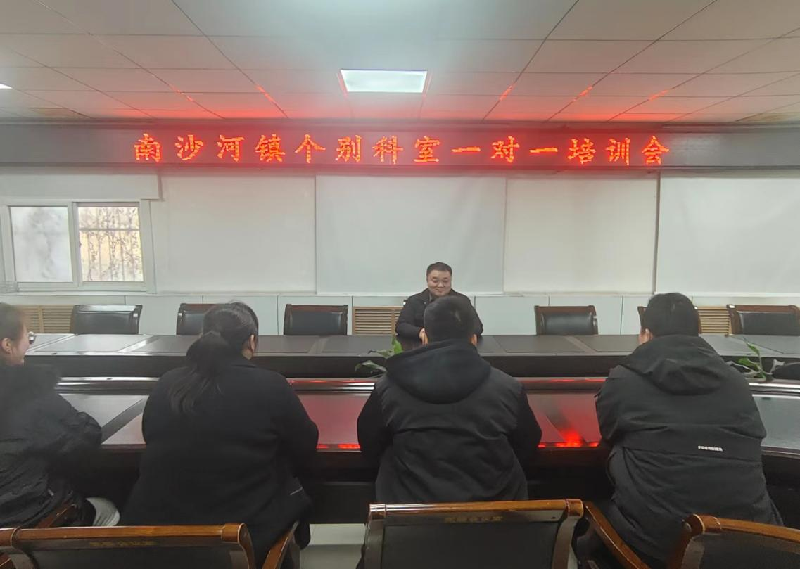

二、主动公开政府信息情况

|  |  |  |  |
| --- | --- | --- | --- |
| 第二十条第（一）项 | | | |
| 信息内容 | 本年制发件数 | 本年废止件数 | 现行有效件数 |
| 规章 | 0 | 0 | 0 |
| 行政规范性文件 | 0 | 0 | 0 |
| 第二十条第（五）项 | | | |
| 信息内容 | 本年处理决定数量 | | |
| 行政许可 | 0 | | |
| 第二十条第（六）项 | | | |
| 信息内容 | 本年处理决定数量 | | |
| 行政处罚 | 0 | | |
| 行政强制 | 0 | | |
| 第二十条第（八）项 | | | |
| 信息内容 | 本年收费金额（单位：万元） | | |
| 行政事业性收费 | 0 | | |

三、收到和处理政府信息公开申请情况

|  |  |  |  |  |  |  |  |  |  |
| --- | --- | --- | --- | --- | --- | --- | --- | --- | --- |
| （本列数据的勾稽关系为：第一项加第二项之和，等于第三项加第四项之和） | | | 申请人情况 | | | | | | |
| 自然人 | 法人或其他组织 | | | | | 总计 |
| 商业企业 | 科研机构 | 社会公益组织 | 法律服务机构 | 其他 |
| 一、本年新收政府信息公开申请数量 | | | 0 | 0 | 0 | 0 | 0 | 0 | 0 |
| 二、上年结转政府信息公开申请数量 | | | 0 | 0 | 0 | 0 | 0 | 0 | 0 |
| 三、本年度办理结果 | （一）予以公开 | | 0 | 0 | 0 | 0 | 0 | 0 | 0 |
| （二）部分公开（区分处理的，只计这一情形，不计其他情形） | | 0 | 0 | 0 | 0 | 0 | 0 | 0 |
| （三）不予公开 | 1.属于国家秘密 | 0 | 0 | 0 | 0 | 0 | 0 | 0 |
| 2.其他法律行政法规禁止公开 | 0 | 0 | 0 | 0 | 0 | 0 | 0 |
| 3.危及“三安全一稳定” | 0 | 0 | 0 | 0 | 0 | 0 | 0 |
| 4.保护第三方合法权益 | 0 | 0 | 0 | 0 | 0 | 0 | 0 |
| 5.属于三类内部事务信息 | 0 | 0 | 0 | 0 | 0 | 0 | 0 |
| 6.属于四类过程性信息 | 0 | 0 | 0 | 0 | 0 | 0 | 0 |
| 7.属于行政执法案卷 | 0 | 0 | 0 | 0 | 0 | 0 | 0 |
| 8.属于行政查询事项 | 0 | 0 | 0 | 0 | 0 | 0 | 0 |
| （四）无法提供 | 1.本机关不掌握相关政府信息 | 0 | 0 | 0 | 0 | 0 | 0 | 0 |
| 2.没有现成信息需要另行制作 | 0 | 0 | 0 | 0 | 0 | 0 | 0 |
| 3.补正后申请内容仍不明确 | 0 | 0 | 0 | 0 | 0 | 0 | 0 |
| （五）不予处理 | 1.信访举报投诉类申请 | 0 | 0 | 0 | 0 | 0 | 0 | 0 |
| 2.重复申请 | 0 | 0 | 0 | 0 | 0 | 0 | 0 |
| 3.要求提供公开出版物 | 0 | 0 | 0 | 0 | 0 | 0 | 0 |
| 4.无正当理由大量反复申请 | 0 | 0 | 0 | 0 | 0 | 0 | 0 |
| 5.要求行政机关确认或重新出具已获取信息 | 0 | 0 | 0 | 0 | 0 | 0 | 0 |
| （六）其他处理 | | 0 | 0 | 0 | 0 | 0 | 0 | 0 |
| （七）总计 | | 0 | 0 | 0 | 0 | 0 | 0 | 0 |
| 四、结转下年度继续办理 | | | 0 | 0 | 0 | 0 | 0 | 0 | 0 |

四、政府信息公开行政复议、行政诉讼情况

|  |  |  |  |  |  |  |  |  |  |  |  |  |  |  |
| --- | --- | --- | --- | --- | --- | --- | --- | --- | --- | --- | --- | --- | --- | --- |
| 行政复议 | | | | | 行政诉讼 | | | | | | | | | |
| 结果维持 | 结果纠正 | 其他结果 | 尚未审结 | 总计 | 未经复议直接起诉 | | | | | 复议后起诉 | | | | |
| 结果维持 | 结果纠正 | 其他结果 | 尚未审结 | 总计 | 结果维持 | 结果纠正 | 其他结果 | 尚未审结 | 总计 |
| 0 | 0 | 0 | 0 | 0 | 0 | 0 | 0 | 0 | 0 | 0 | 0 | 0 | 0 | 0 |

1. 存在的主要问题及改进情况

（一）存在的主要问题

1.专职工作力量不足。目前没有专职负责政府信息公开的工作人员，工作人员力量需要进一步充实，工作人员专业性也需要进一步提升。

2.公开内容质量不高。主动公开的信息量较少，标准化、规范化水平离标准还有所欠缺，发布的政府信息内容质量有待进一步加强。

3.主动公开领域较小。常态化公开机制还不够完善，一些与群众切身利益密切相关领域的政府信息公开不足，群众的知晓率、参与度有待提高。

（二）下步改进计划

1.完善制度，落实工作责任。进一步加强对政务公开工作的领导，建立更科学、合理的工作机制，配备专人负责政府信息公开，建立一支相对稳定、能力素质高的政府信息公开工作人员队伍。

2.认真梳理，丰富公开内容。进一步梳理政府信息，结合当前政府信息公开当中存在的一些盲区和不足，对原有的政府信息公开目录进行补充完善，提升政务公开内容完整性和准确性。

3.创新方式，深化政民互动。进一步畅通对外的宣传窗口和政务公开主渠道，按照便利、实用、有效的原则，认真创新政务公开的新载体、新形式，提升群众知晓率，增强参与度、传播率。

**六、其他需要报告的事项**

（一）2023年，我镇政府信息公开工作未发生《政府信息公开信息处理费管理办法》所列情况，无收取信息处理费情况。

（二）2023年我镇继续健全和完善政务公开工作领导，指定一名工作人员负责政务公开日常具体工作。对政务公开工作进行细化分工，加强对各科室业务能力培训，提高依法依规做好政府信息公开工作的能力和水平。

（三）人大代表建议和政协提案办理情况方面。无

（四）本单位政府信息公开工作年度报告数据统计需要说明的事项：无

（五）其他有关文件专门要求通过政府信息公开工作年度报告予以报告的事项：无

报告通过滕州市政府信息公开门户网站向社会公布，公民、法人及其他组织需要查询报告中相关政府信息公开事项的，可与镇政务信息公开办公室联系。（地址：山东省滕州市南沙河镇政府，联系电话：0632—5961419，电子邮箱：nshdzb@zz.shandong.cn）